**完成情况：**

学校具有安全的校园门户网站和微信公众号，能对校内外公开信息，提供信息检索、统计、在线互动、日志管理等服务，并为智慧校园应用和国家核心系统、上级通用系统提供统一入口，门户信息及时更新。

**微信公众号：幸福常艺**

**截图：**

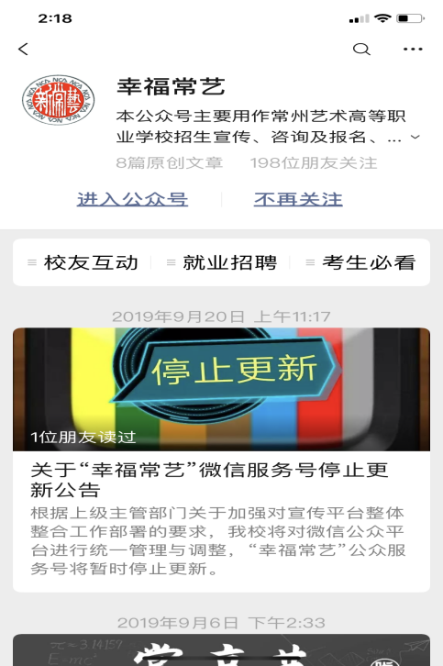

**门户网站地址：**<http://www.czwyxx.com/>

**截图：**

1、门户网站

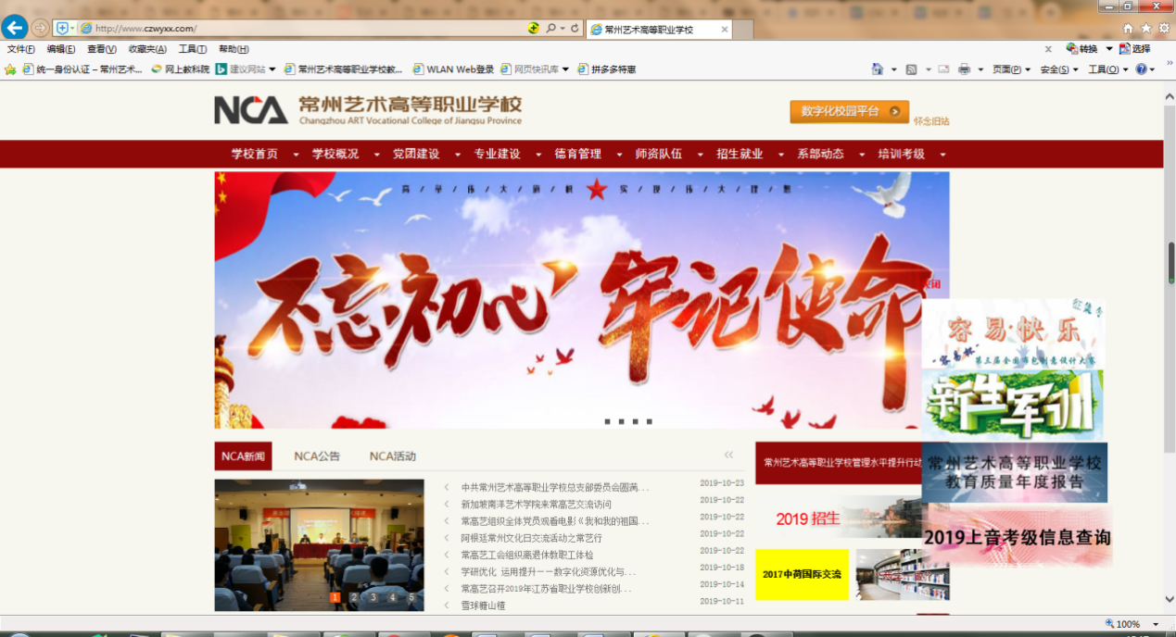

2、网站信息检索

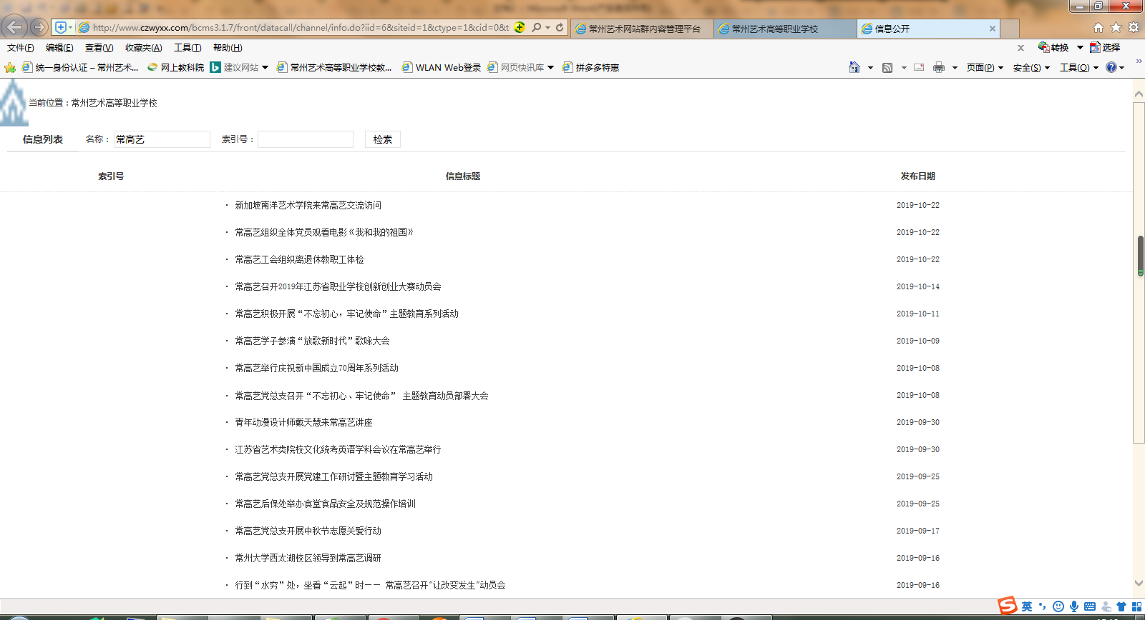 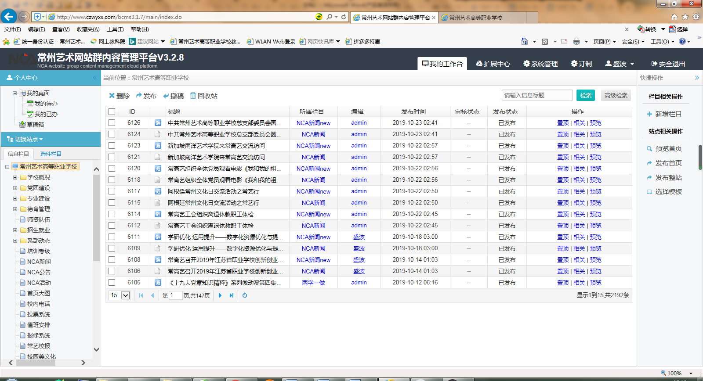

3、信息统计

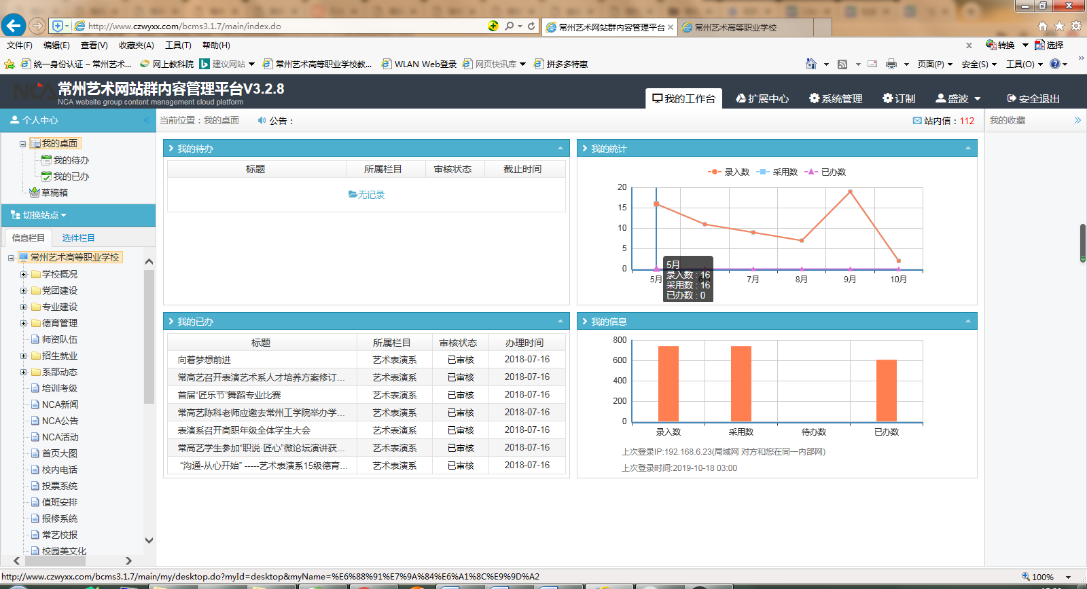

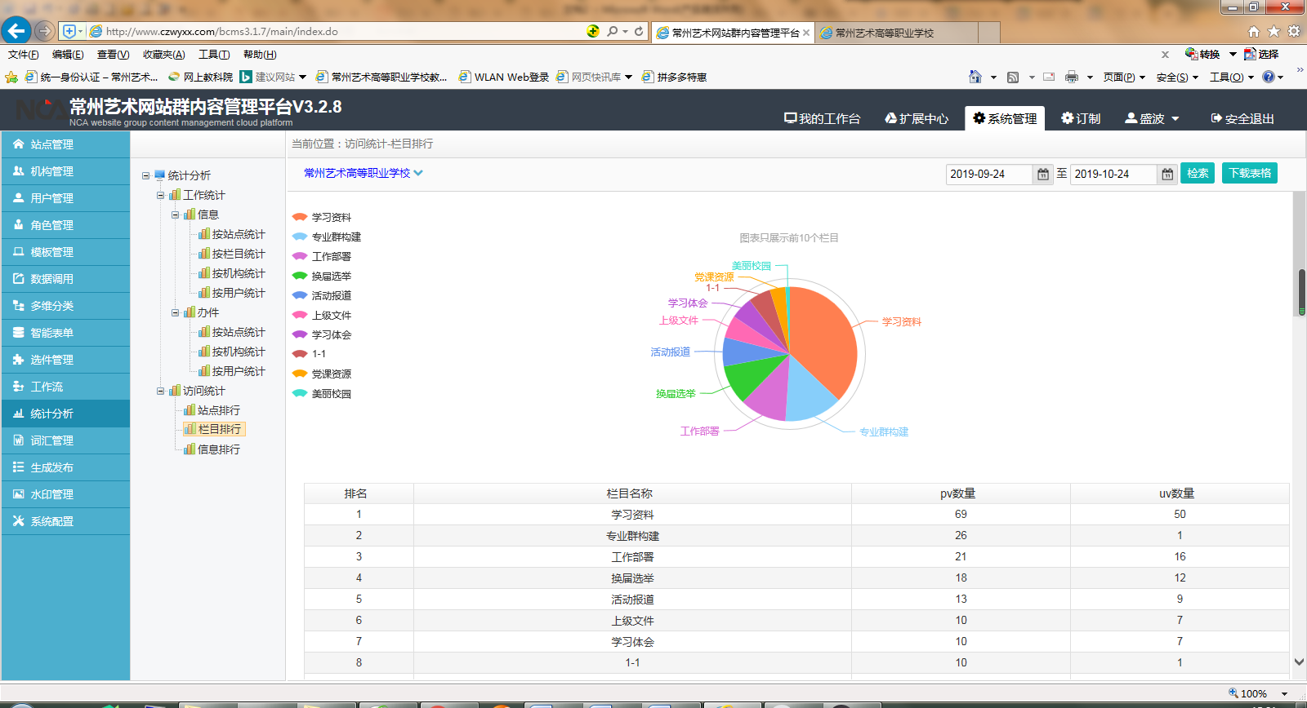

4、在线互动

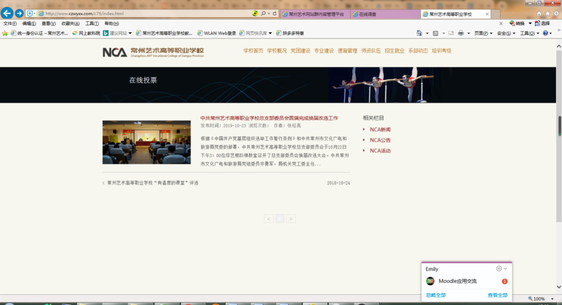

5、日志管理

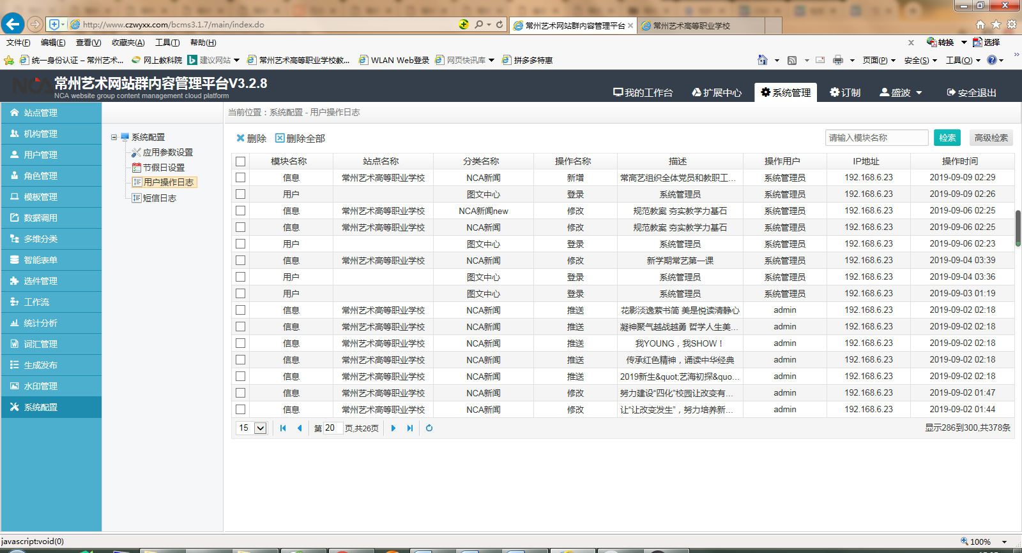

6、统一入口

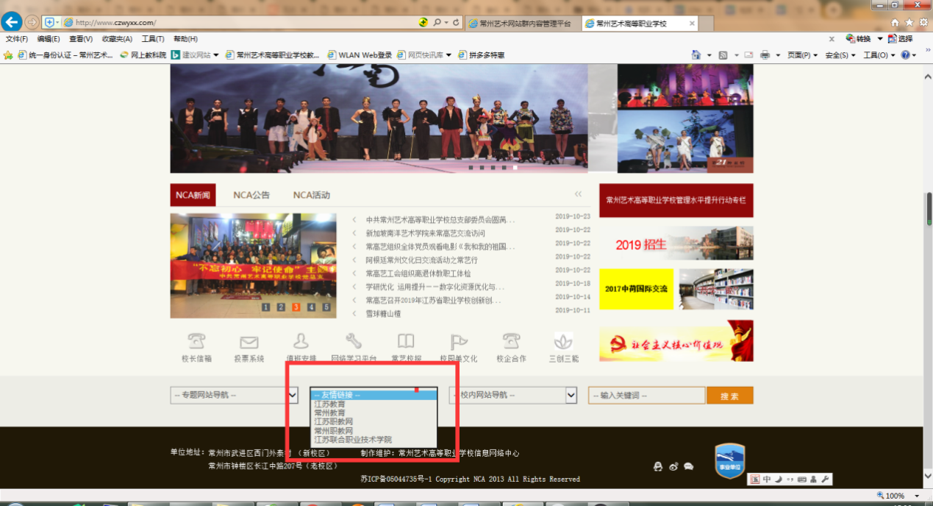

7、及时更新

